Autorização Para Atividade Externa
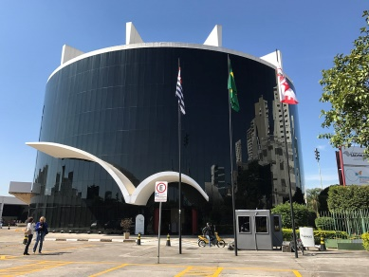
NURAP – SEDE – NOMES COM INICIAIS DE A-F
Dia: 16/04/2018 - SEGUNDA
Eu, _________________________________________________________________ portador do RG _________________________________________________ _____ responsável legal do jovem ___________________________________________, portador do RG ____________ __, autorizo o mesmo a participar da atividade externa e complementar dirigida pelos monitores da instituição.

Assinatura responsável:__________________________________________________.

Evento – Visita a exposição: Isso é coisa de Sasi no Memorial da Inclusão

HORÁRIO: 09:45
previsão: 01h30
A visita iniciará Às 10h00 sem monitoria do educativo do espaço.
USE ROUPAS ADEQUADAS – PARA NÃO TER PROBLEMAS, EVITE VESTIDOS, SAIAS, BLUSINHAS DE ALCINHA, REGATAS, SANDÁLIAS, RASTEIRINHAS, SHORTS, CAMISAS DE TIME (FUTEBOL NACIONAL, INTERNACIONAL, BASQUETE E OUTROS ESPORTES), CAMISA DE ESCOLA DE SAMBA OU BANDAS DE MÚSICA. DURANTE A ATIVIDADE É PROIBIDO O USO DE BONÉS, TOUCAS, GORROS E CHAPÉUS.
As mesmas normas de convivência da Simultaneidade serão cobradas durante a atividade.
NÃO SERÁ PERMITIDO ENTRAR APÓS O INÍCIO.

ENDEREÇO: Memorial da Inclusão - Av. Auro Soares de Moura Andrade, 564 - Barra Funda, São Paulo - SP, 01156-001
6 minutos do metrô Palmeiras-Barra Funda.
Lista de ônibus: 978T-10 Jd. Guarani – Metrô Barra Funda / 809U-21 Metrô Barra Funda – Metrô Vila Madalena / 8545-10 Penteado – Metrô Barra Funda / 129F-10 Conexão Petrônio Portela – Metrô Barra Funda / 9785-10 Vl. Terezinha – Metrô Barra Funda / 938V-10 Jd. Vista Alegre – Metrô Barra Funda / 175P-10 Metrô Santana – Ana Rosa / 177Y-10 Metrô Barra Funda – Pinheiros / 2014-10 Jd. Pery Alto – Metrô Barra Funda / 148P-10 Jd. Pery – Metrô Barra Funda / 948A-10 Vl. Zatt – Metrô Barra Funda / 208M-10 Metrô Santana – Term. Pinheiros / 938P-10 Jd. Tereza – Metrô Barra Funda / 778J-10 Jd. Arpoador – Metrô Barra Funda / 748R-10 Jd. João Xxiii – Metrô Barra Funda / 8055-51 Perus – Metrô Barra Funda.

